区市容园林委全面推进园林绿化工作
春风送暖，万物复苏，西青区市容园林委抢抓春植有利时机，如火如荼全面推进园林绿化提升改造工作。
以入市道路绿化提升、津涞道、津王公路、赛达大道等市属区属项目为重点，实施绿化新建与提升工作。此次春季绿化新建、提升改造面积近100万平米，共栽植乔灌木六万余株。目前，津涞道绿化提升工程完成80%；津王公路项目完成总量的90%；赛达大道项目完成总量的95%；在入市道路绿化提升方面，友谊路延长线、津港公路、解放南路、复康西路、卫津南路已完成90%，西青道已完成65%。各项绿化施工项目均在紧张进行中，努力做到高质量、严要求，为2017年全运会呈现天津靓丽的市容市貌。（供稿人：胡珍珠）
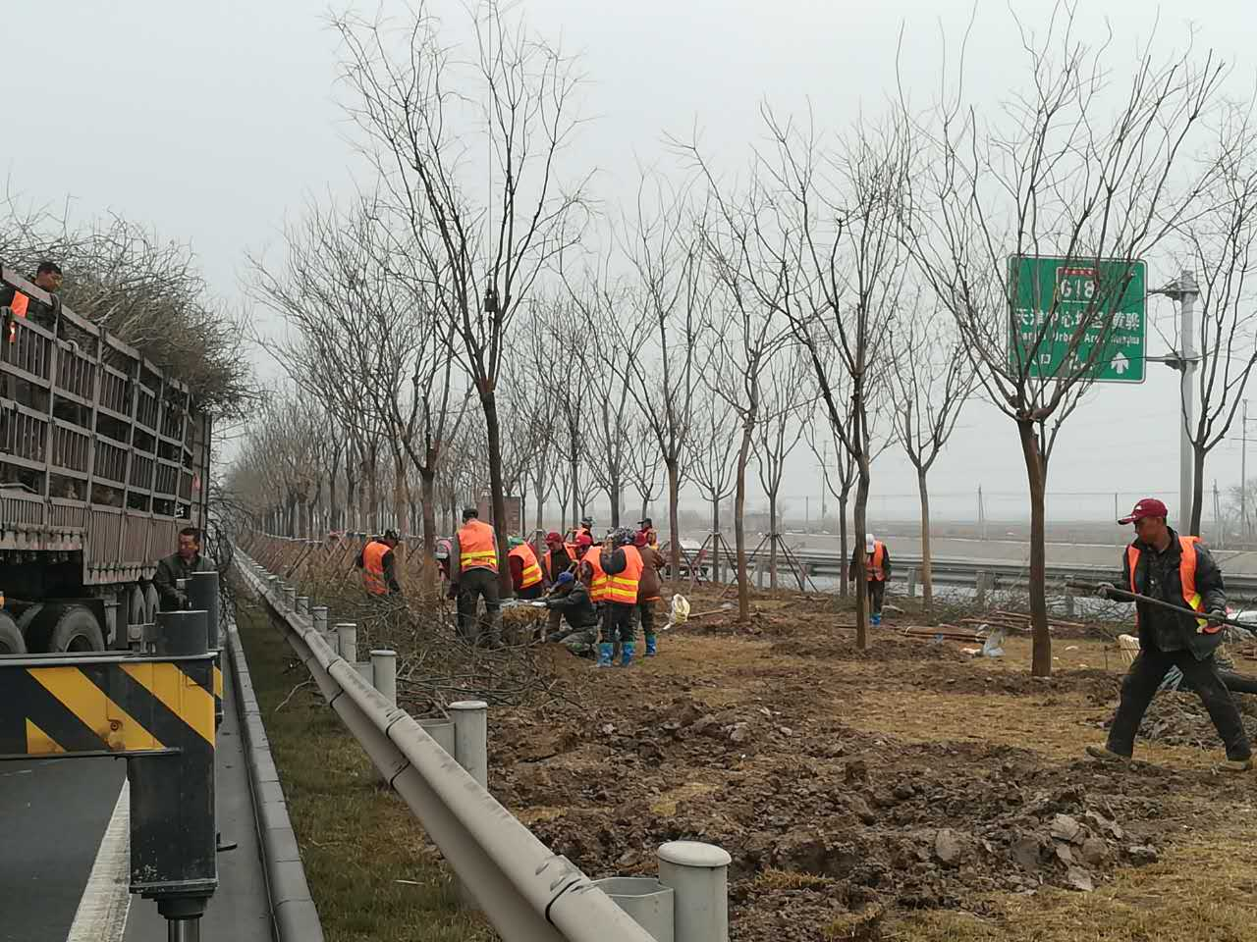
图为津王公路绿化施工现场
西青区市容园林委
2017年4月14日

